**Sistemes informàtics**

Pràctica: Virtualitzacióhorizontal line

Atenció: Per lliurar la pràctica, has de fer captures que demostrin que has assolit cada pas.

1.- Verifica que al teu sistema tens habilitat el suport per virtualització. Pots fer servir l’administrador de tasques per verificar-ho.

En cas que no la tinguis habilitatada, entra a la BIOS i habilita-la.

Nota: Pots veure com accedir a la configuració de la BIOS en un sistema ambi [Windows 10](http://acer.custhelp.com/app/answers/detail/a_id/37064/~/windows-10%3A-access-the-uefi-bios).

Fes una captura/foto que demostri que tens habilitada la virtualització.

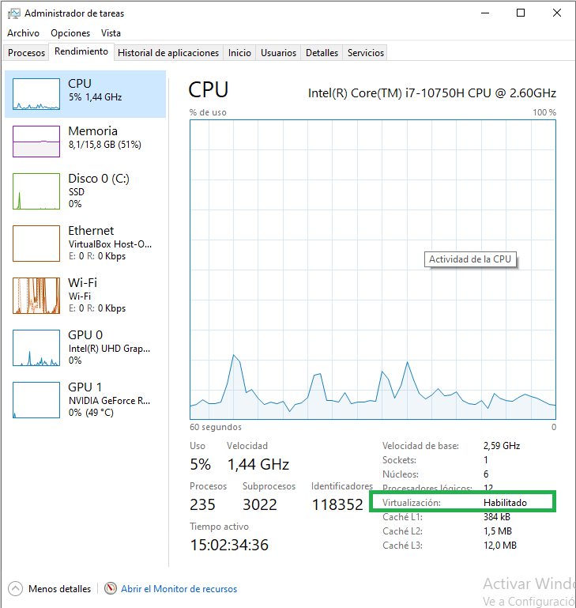

Amb VirtualBox:

2.- Descarrega la imatge d’Ubuntu 20.04LTS.

3.- Crea una màquina virtual amb el nom "Ubuntu20". Afegeix la imatge .iso descarregada a la unitat òptica de la màquina virtual. i fes la instal·lació amb els paràmetres que venen per defecte. (No cal fer captures d’aquesta part).

4.- Arrenca la màquina virtual amb Ubuntu fes la instal·lació completa del sistema. Un cop instal·lat, el sistema reiniciarà i et permetrà entrar com l'usuari que hem creat.

(No cal fer captures d’aquesta part).

5.- Apaga la màquina virtual i modifica els paràmetres necessaris perquè tingui:

* 1,75 GiB de RAM.

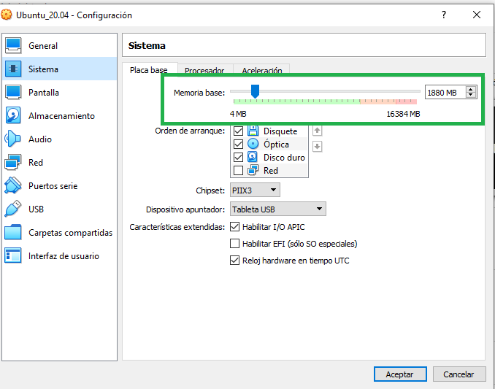

* 2 targes de xarxa: 1 NAT i una en mode xarxa interna.

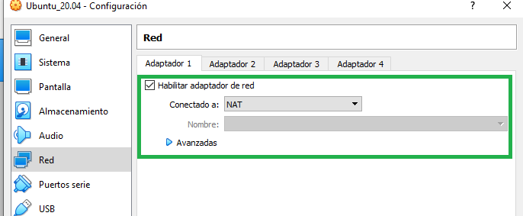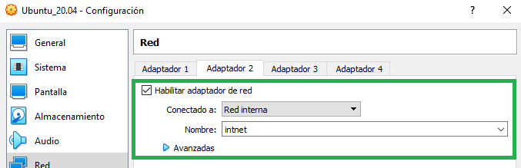

* Habilitat el portapapers bidireccional, així com el *drag & drop*.

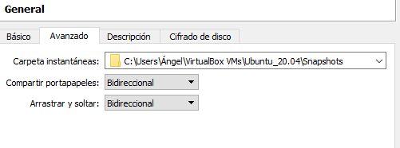

(Fes captures on es vegi de la configuració d’aquests paràmetres)

6.- Un cop iniciada la sessió:

* Des del menú fes (*Dispositivos -> Insertar Imagen de CD de las Guest Additions*). Quan acabi la instal·lació, reinicia la màquina virtual.

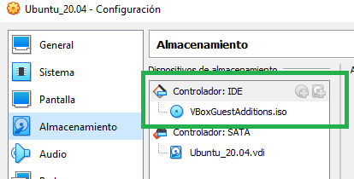

* Troba l'aplicació "Terminal" i afegeix-la a la barra lateral com a llençador.

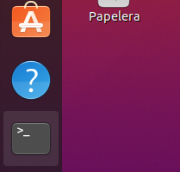

* Utilitza l'aplicació "Terminal" per llistar les targes de xarxes que tens instal·lades amb la comanda: ip link

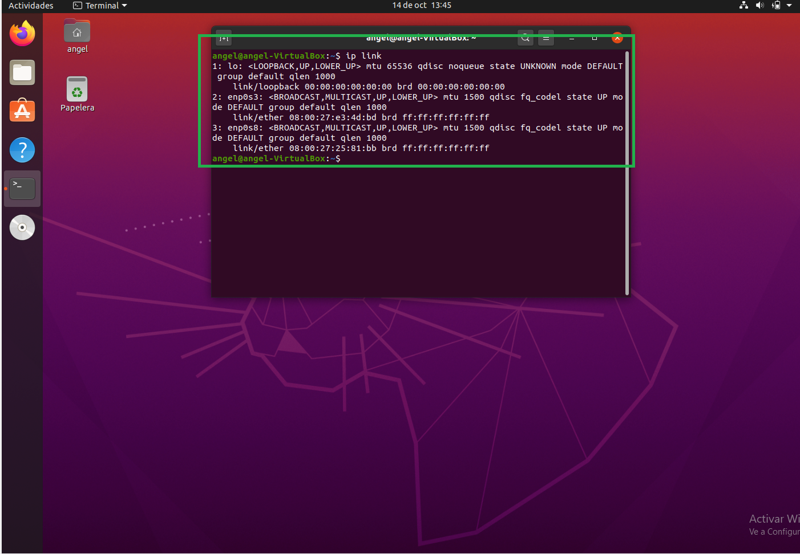

(Fes captures de pantalla on es vegi que has fet aquests punts)

7.- Compartició de carpetes.

Sense fer cap modificació al sistema, contesta a les següents preguntes:

1. Pots accedir a Internet?

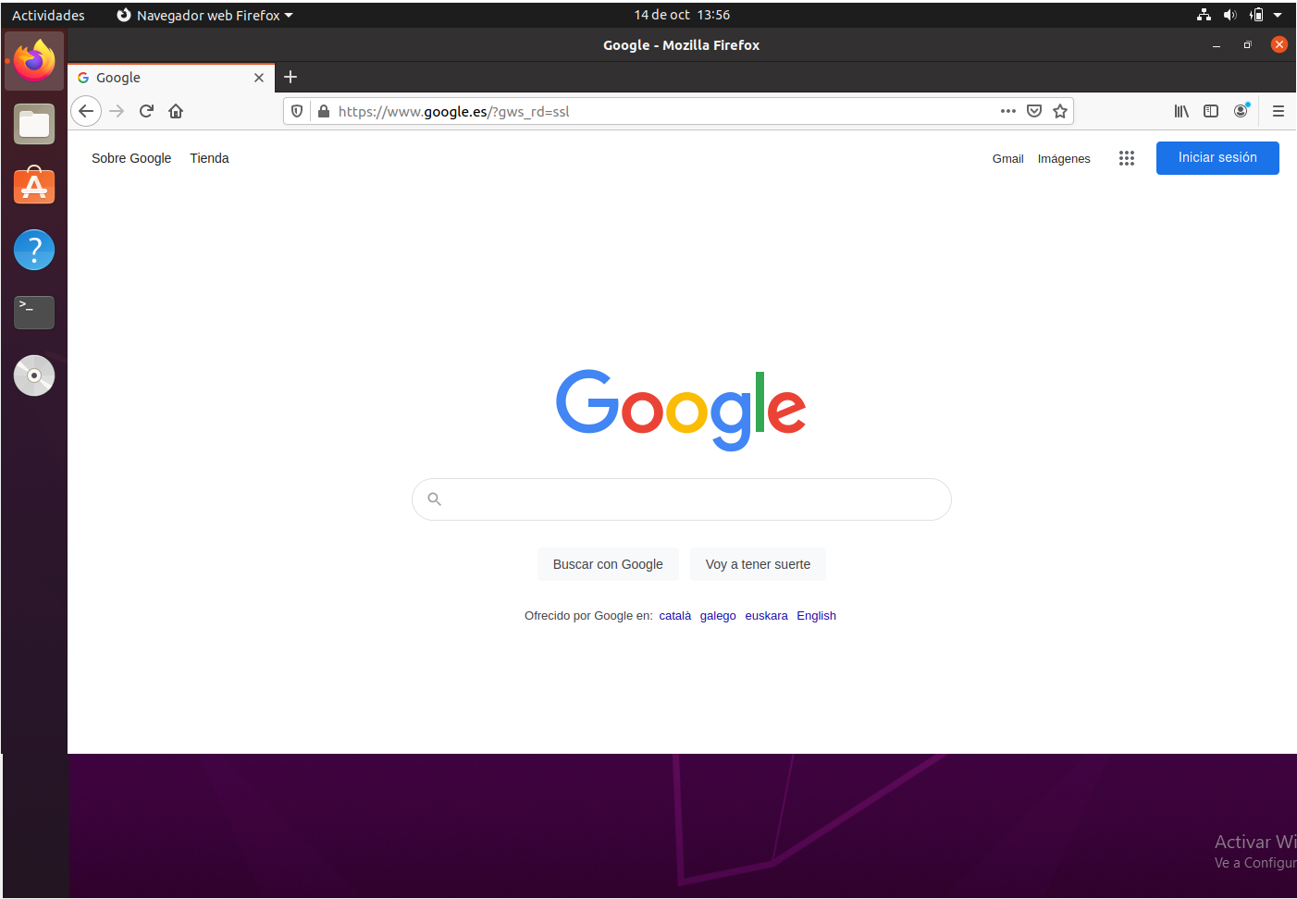

1. Pots accedir als fitxers de la màquina real des de la virtual? I a la inversa?

Sí, configurant una serie de paràmetres

Apaga la màquina i, des del menú principal, vés a la configuració de carpetes compartides. Primer crea una carpeta compartida a la teva màquina real i anomena-la "compartir". Configura la carpeta compartida de manera que seleccionis la ruta de la carpeta que acabes de crear i posa com nom de la carpeta "maquinareal". Selecciona l'opció de "Automontar".

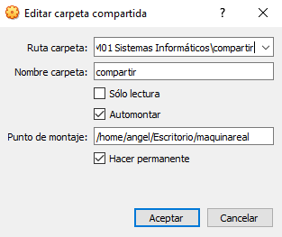

Inicia la teva màquina virtual i mira d’entrar a la carpeta compartida.

Respon a la pregunta:

1. Pots accedir al contingut?

No puc accedir pels permisos encara

Amb VirtualBox, a les carpetes compartides només poden accedir els usuaris que estan dins del grup "vboxsf". Per fer-ho efectiu, tecleja dins la Ubuntu de la màquina virtual el següent en un terminal:

sudo adduser *<nomusuari>* vboxsf

* Observació: posa en lloc de *<nomusuari>* el nom del teu usuari (és el què apareix al terminal abans de la @)

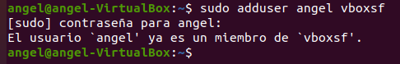

Ara surt de la sessió i torna a entrar. Comprova que pots accedir a la carpeta compartida i pots crear i modificar documents. Mira a la carpeta de la màquina real que apareixen els mateixos documents.

(Fes una captura de pantalla que demostri que pots accedir i modificar documents de la carpeta compartida)

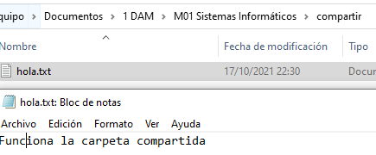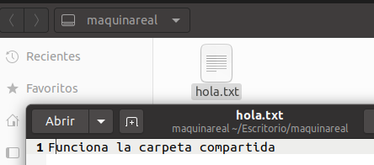

8.- Pausa, Desa i Clona

1. Troba l'opció de pausar la màquina virtual. Verifica que la màquina queda pausada amb aquesta opció.

Desa l'estat actual de la màquina des del menú que surt quan provem de tancar la finestra de la VM. Posteriorment, comprova que es pot restaurar l'estat anterior.

(Fes captures que demostrin que has fet aquesta part).

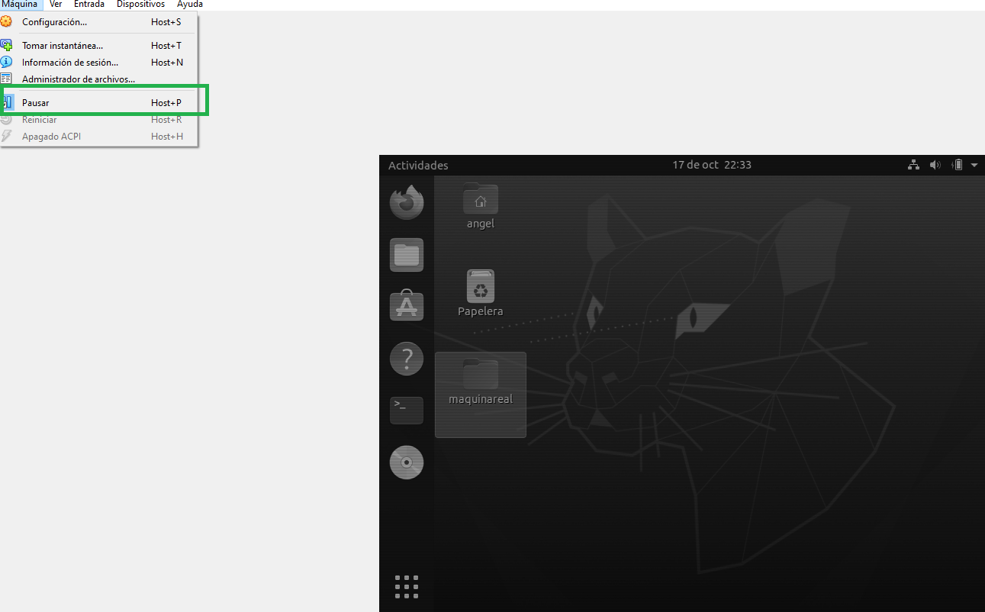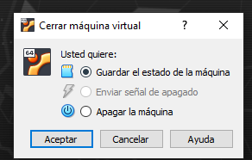

1. Fes una clonació de la màquina virtual actual des de la pantalla principal de VirtualBox.

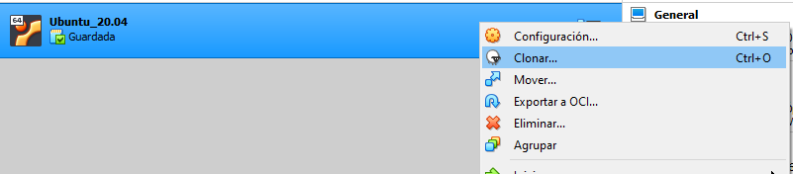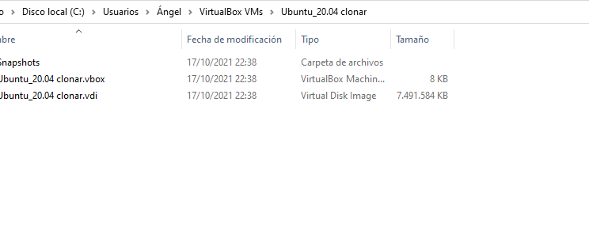

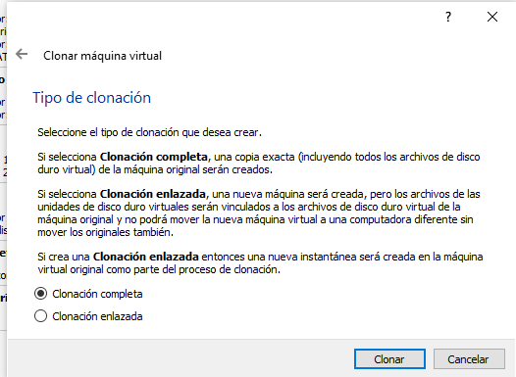

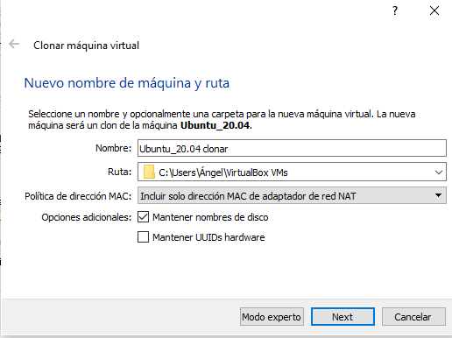

9.- Exportació de la màquina virtual

Fes una exportació de la màquina virtual des del menú principal de VirtualBox.

Comprova que el fitxer exportat funciona fent una importació del mateix amb el nom "Ubuntu Importat".

(Fes captura que demostri que has fet aquesta part).

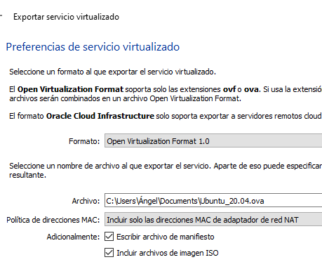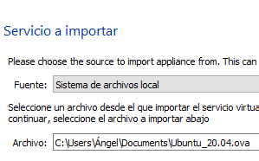

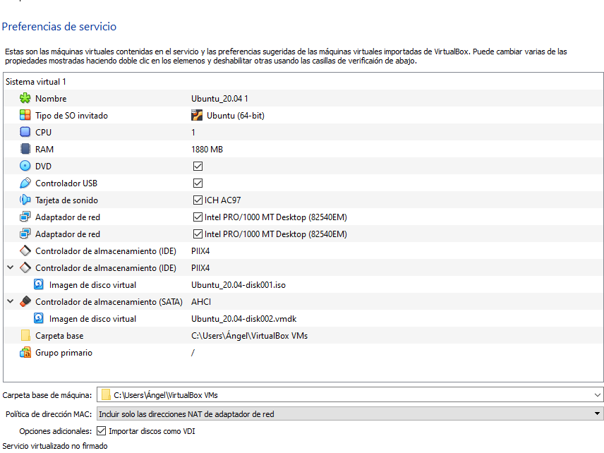

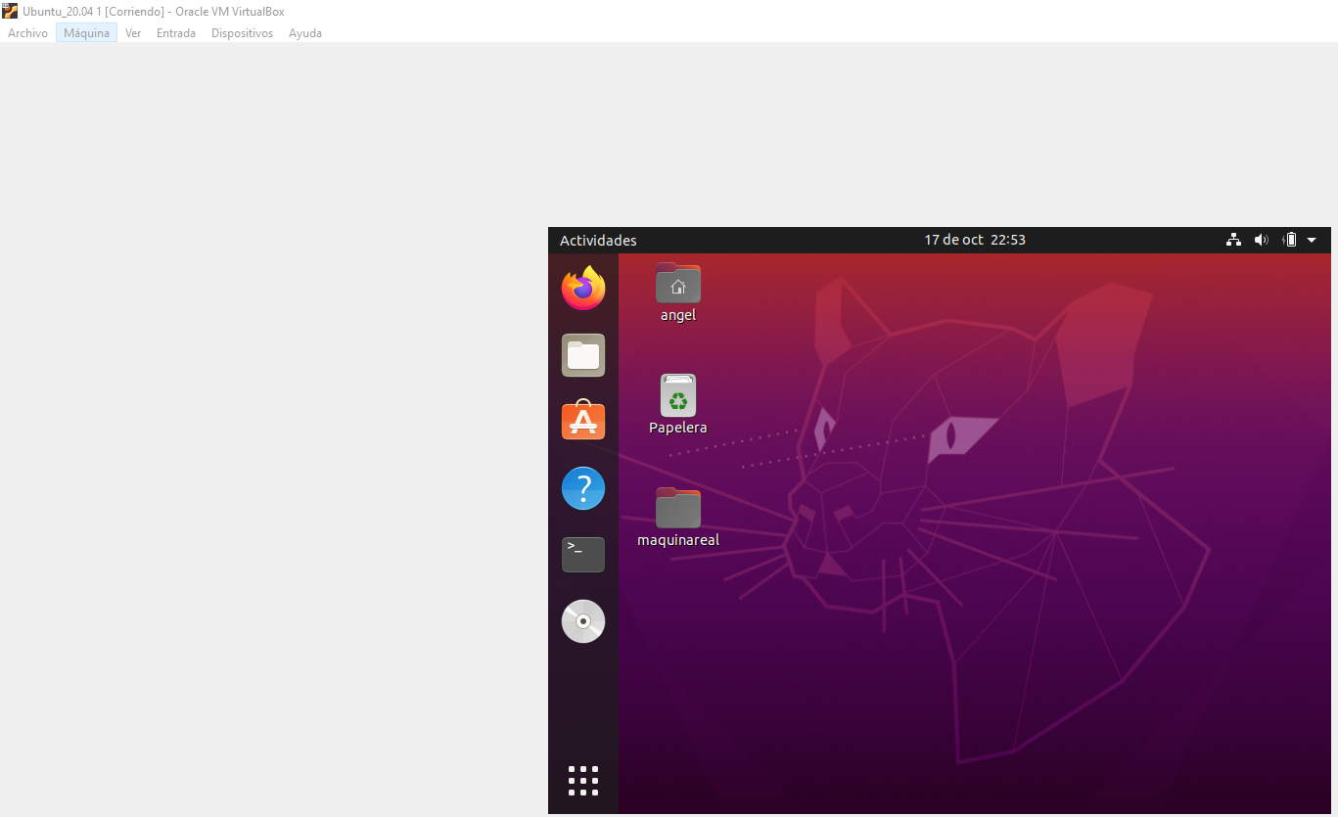

10.- Des de la línia de comandes (fes Executar: cmd), mira la comanda VBoxManage amb la opció controlvm per verificar que es pot pausar la màquina (mira primer de que tinguis a la variable del sistema PATH a la ruta on tens instal·lat VirtualBox).

Torna un altre cop a l’estat d’execució normal de la màquina virtual.

(Fes captura que demostri que has fet aquesta part)

11.- Amb la màquina apagada, prova crear una instantània. Engega la màquina i modifica alguna cosa (afegeix una carpeta). Posteriorment, restaura la instantània anterior i verifica que has tornar a l'estat inicial.

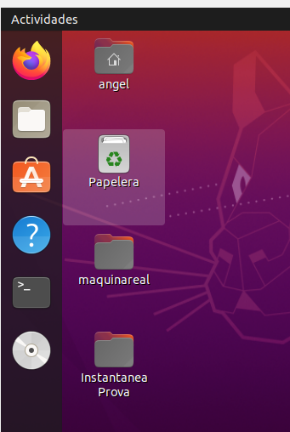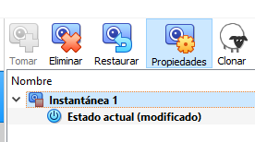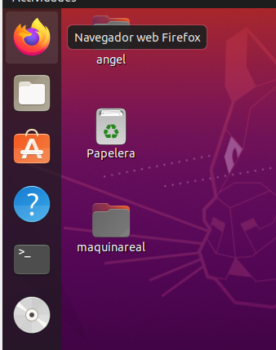

12.- Amb la màquina apagada i fent servir la línia de comandes, canvia la mida del disc a 50GiB.

(Fes captura que demostri que has fet aquesta part)

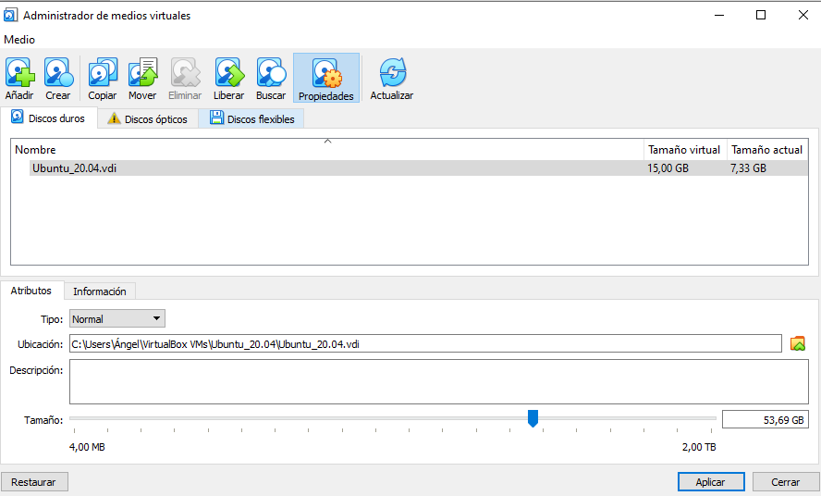

13.- Troba informació de què és AWS de Amazon. A quin servei ens referim quan parlem de EC2?

Ofereix als seus usuaris la possibilitat de crear entorns informàtics virtuals al núvol. Això s'aconsegueix a través d'una interfície web que es connecta a una imatge de màquina d'Amazon.

14.- Entra a [AWS Educate](https://aws.amazon.com/es/education/awseducate/) amb el teu usuari que se t’ha subministrat. Crea una màquina virtual amb Ubuntu Server 20.04LTS.

Instal·la el servidor nginx i crea una pàgina web teva que mostri un *Hola sóc …* (seguit del teu nom).

Pots veure com fer-ho en aquest vídeo: [AWS Educate, ubuntu 18.04 i apache2](https://www.youtube.com/watch?v=UCwDEoxZsEg)

*\* Nota 1*: Fixa’t que al vídeo s’instal·la apache mentre que nosaltres ho fem amb nginx.

*\* Nota 2*: En comptes de vi com diu el vídeo, pots fer servir nano.

No tinc camp usuari subministrat i demana creació d’usuari per institució.

15.- Troba informació de què és Docker? En què es diferencia de serveis de virtualització com VirtualBox, VMWare, EC2, ...?

Docker és una plataforma de programari de codi obert per crear, implementar i administrar contenidors d'aplicacions virtualitzats en un sistema operatiu comú, amb un ecosistema d'eines aliades. La diferencia d’una màquina virtual com VirtualBox o VMWare amb docker es que una màquina virtual no es basa en la tecnologia de contenidors. Les màquines virtuals es componen d'espai d'usuari més espai de nucli d'un sistema operatiu. En les màquines virtuals, el maquinari de servidor està virtualitzat. Cada màquina virtual té un sistema operatiu (SO) i aplicacions. Comparteix recursos de maquinari de l'amfitrió i Docker esta fet per càrrega d’aplicacions més ràpides ja que no hi ha un kernel darrere a quest.